**ARAN**

CIC Collegio di Indirizzo e Controllo

**18 aprile 2023**

# Scopo

Il presente documento è il risultato dell’analisi dei processi interni in ARAN relativamente alla gestione del “Fascicolo CIC (Collegio di Indirizzo e Controllo)”.

La gestione attuale dei documenti inoltrati e prodotti dal Collegio di indirizzo e controllo avviene tramite un processo manuale la cui archiviazione risiede all’interno di cartelle di rete accessibili solo a determinati utenti. Inoltre viene utilizzata una numerazione degli atti attraverso un processo manuale non gestito da un registro di protocollo e/o particolare.

# Obiettivi

1. **Archiviazione dei documenti:** I documenti prodotti e utilizzati dal collegio per deliberare devono essere classificati e fascicolati all’interno dell’archivio digitale
2. **Registrazione dei documenti sul registro particolare “Delibere”:** La numerazione degli atti deve avvenire attraverso la registrazione della delibera sul registro particolare opportunamente configurato
3. **Registrazione dei documenti sul registro particolare “Verbali”:** Per ogni riunione del CIC viene prodotto un solo verbale che verrà registrato sul registro particolare “VERBALI”

# Specifiche

Il processo inizia con la lettera di convocazione (firmata dal presidente) da parte dell’ufficio “segreteria del presidente” che convoca il CIC e il collegio dei revisori. La lettera di convocazione e i documenti a corredo su cui i membri del collegio deliberano vengono archiviati dalla segreteria del presidente su una cartella di rete e due/tre giorni prima della convocazione, vengono messi a disposizione dei partecipanti alla convocazione dall’ufficio ICT su area riservata del sito istituzionale.

A valle dell’assemblea vengono prodotti i seguenti documenti:

1. Verbale
2. Delibera
3. Ulteriori documenti che nella maggior parte dei casi sono i documenti presentati ai convocati prima della convocazione e che durante la stessa si è deciso di modificare.

# Requisiti

|  |  |
| --- | --- |
| CIC-01 | Il fascicolo finale  CIC-del data  → punto 1 dell’ordine del giorno  → punto 2 dell’ordine del giorno  → …  sarà costituito da:   * un fascicolo padre nominato CIC-data della convocazione, contente il verbale e i sueguenti sotto-fascicoli * n sottofascicoli ciascun nominato con il punto all’ordine del giorno presente nel documento della convocazione * Ciascun sottofascicolo contiene ulteriori due sottofascicoli   + input: i documenti che i convocati hanno ricevuto pre-assemblea   + output:i documenti che sono usciti dall’assemblea, “delibera” ed eventuali documenti in input modificati. |
|
|
|  |  |
| CIC-02 | L’atto “Delibera” deve essere numerato attraverso il sistema di protocollo sul registro particolare “DELIBERA”. Resterà a discrezione dell’amministrazione se utilizzare anche una numerazione fuori sistema per aggiungere all’interno dell’atto una numerazione  “Atto n°___ Del ____” |
| CIC-03 | L’atto “Verbale” deve essere numerato attraverso il sistema di protocollo sul registro particolare “VERBALE”. Resterà a discrezione dell’amministrazione se utilizzare anche una numerazione fuori sistema per aggiungere all’interno dell’atto una numerazione  “Atto n°___ Del ____” |
| CIC-04 | I documenti in output “Delibera” e “Verbali” verranno firmati fuori sistema e al momento dell’acquisizione sul documentale verranno caricati i documenti già firmati |
| CIC-05 | PRE-RIUNIONE il sistema predispone un’attività per l’ufficio ICT dove verranno indicati i documenti/fascicoli che dovranno essere pubblicati sul sito istituzionale. |

# Assunzioni

* La numerazione dell’atto “Delibera” sul documento avviene fuori sistema;
* La firma dell’atto “Delibera” avviene fuori sistema;
* Il modulo di caricamento dell’atto “Delibera” propone all’utente il numero dell’atto da inserire;
* La registrazione del verbale avverrà in automatico.

# Processo

Step 1 gestione fuori sistema

1. Segreteria del presidente prepara fuori sistema il documento di convocazione CIC
   1. lo invia al presidente per farlo firmare
2. Il presidente firma la convocazione

Step 2 gestione tramite processo

1. La segreteria avvia il processo CIC:
   1. Il sistema chiede di inserire i dati del fascicolo CIC (CIC data) e dei sottofascicoli (Ordine del giorno)

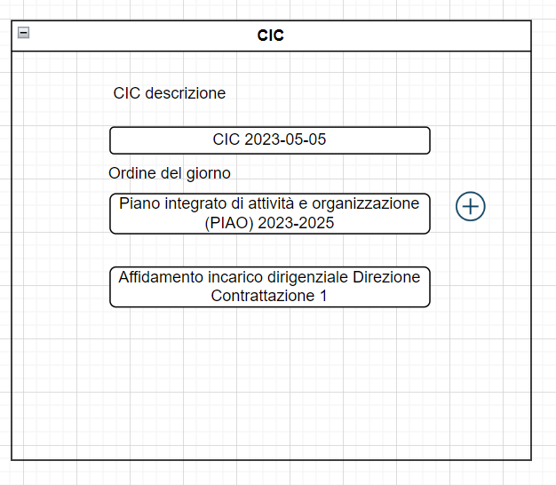

* 1. Il sistema chiede di inserire il documento di convocazione, bozza verbale e i documenti in input per ogni ordine del giorno

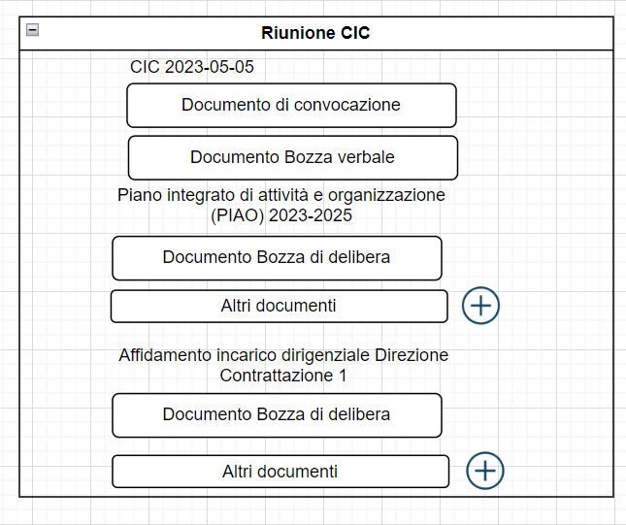

* 1. Il sistema propone una maschera di conferma mostrando l’alberatura dei fascicoli e dei documenti che verranno creati e permette l’inserimento dei destinatari da inserire in fase di protocollazione in uscita

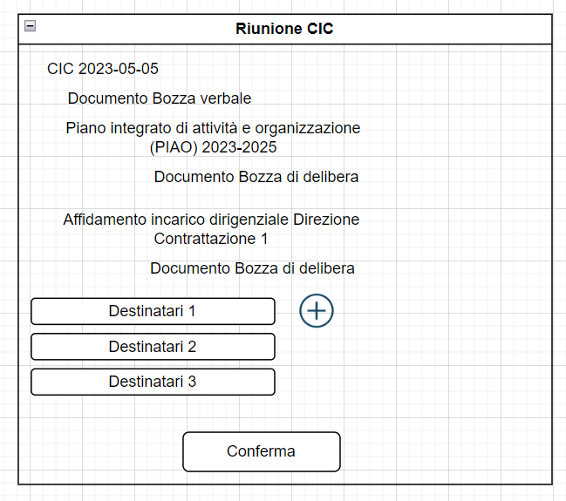

1. Il sistema crea l’alberatura dei fascicoli, fascicola i documenti e assegna l’attività di protocollazione all’ufficio di protocollo impostando i destinatari con quelli selezionati sulla maschera di conferma, il mittente “Segreteria del presidente”.
2. L’ufficio di protocollo effettua la protocollazione in uscita del documento di convocazione e verifica l’avvenuta consegna ai destinatari.

Step 3 gestione tramite processo post assemblea

1. Il sistema permette di selezionare l’ordine del giorno da registrare mostrando il numero di registrazione che verrà applicato
2. La segreteria del presidente seleziona l’ordine del giorno e tramite apposita maschera inserisce i documenti “delibera firmata” ed “eventuali documenti modificati” e verbale

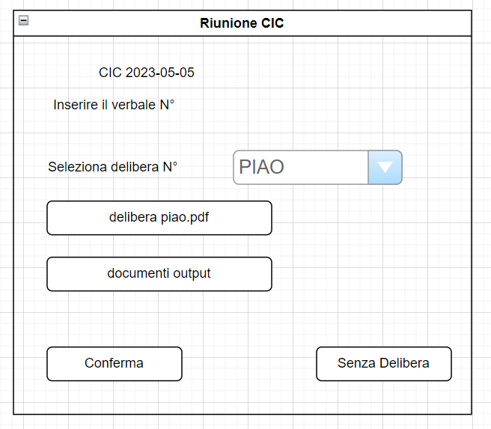

Caricando la delibera si si abilita il pulsante conferma, con il quale il sistema completata l’attività ed in automatico:

* registra il documento sul registro particolare “Delibera”;
* fascicola i documenti sul sottofascicolo output;
* Registra il verbale sul registro dei verbali.

Il pulsante senza delibera è sempre abilitato a meno che non sia stata inserita la delibera. In questo caso il sistema fascicola solo eventuali documenti di output.

Per il primo ordine del giorno il sistema permette anche l’inserimento del verbale, per gli altri ordini del giorno verrà richiesto solo di inserire la delibera ed eventuali documenti in output.

# Creazione dell’unità documentaria

I documenti possono essere raggruppati in un’unica unità documentaria con la seguente struttura:

Documenti pre-riunione

* Convocazione (Documento protocollato in uscita)
* Documento principale (Bozza di Delibera)
  + Allegati (documenti in input)

Documenti post-riunione

* Verbale (Documento principale registrato sul registro dei verbali)
* Documento principale (Delibera firmata e registrata sul registro particolare “DELIBERA”)
  + Allegati (documenti in output)

Con questa tipologia di aggregazione una volta registrato il documento principale non sarà possibile più modificare/sostituire i documenti.

Lasciando ogni documento come principale sarà possibile modificare eventuali documenti non registrati/protocollati.